(S12) – [ TR ] Arbeiten mit dem Computer / Bilgisayarla çalışmak

Kapitelseite nützliche Sätze … | bölüm sayfasındaki faydalı cümleler
zurück zur Startseite … | ana sayfaya dön

Verschiedene Sätze für das Arbeiten mit dem Computer … | Diferentes conjuntos para trabajar con el ordenador ...

Höre dir die Sätze an (MP3) .... | Cümleleri dinle (MP3)
Hast Du eine e-Mail Adresse?  Bitte schreibe sie mir in einer SMS. | Bir e-posta adresiniz var mı?  Lütfen bana kısa mesajla yazın.
Dieser USB-Stick enthält mehrere Dateien.  Das sind Web–Dateien im HTML–Format.  Das sind Audio–Dateien im MP3–Format. | Bu USB çubuğu birkaç dosya içerir.  Bunlar HTML biçimindeki web dosyalarıdır.  Bunlar MP3 formatındaki ses dosyalarıdır.
Lege einen neuen Ordner an.  Lege ein neues Verzeichnis an. | Yeni bir klasör oluşturun.  Yeni bir dizin oluşturun.
Kopiere den ganzen Inhalt  in dieses Verzeichnis. | Tüm içeriği kopyalayın  bu dizinde.
Das überschreibt alle alten Dateien  und fügt neue hinzu. | Bu, eski dosyaların üzerine yazacaktır  ve yenilerini ekler.
Der Stick sollte read–only bleiben.  Das ist Absicht.  (zum Schutz vor Viren, Schadprogrammen) | Çubuk salt okunur kalmalıdır.  Bu kasıtlı.  (virüslere, kötü amaçlı yazılımlara karşı korumak için)
Öffne den Web–Browser  und gib diese Adresse ein: http:// … … | Web tarayıcısını açın  ve şu adresi girin: http: //……
Fehler bei der Eingabe | Veri hatası
„Dieses Microsoft-Konto  ist nicht vorhanden.“ (rote Schrift)  --> falsch geschriebene e-Mail Adresse  --> Adresse neu eingeben | "Bu Microsoft hesabı  mevcut değil. "(kırmızı yazı tipi)  --> yanlış yazılmış e-posta adresi  --> Adresi tekrar girin
Ich brauche deine / eure Hilfe, bitte.  Kannst du mir helfen?  Wer kann mir helfen?  Wer kennt sich damit aus? | Lütfen, yardımına ihtiyacım var.  Bana yardımcı olabilir misiniz?  Kim bana yardım edebilir?  Kim buna aşina?

Der Computer startet nicht.  Der Computer arbeitet nicht weiter.  Er scheint im Kreis zu laufen.  Er reagiert nicht auf meine Eingabe. | Bilgisayar başlamıyor.  Bilgisayar çalışmayı durdurur.  Daireler içinde yürüyor gibi görünüyor.  Girişime cevap vermiyor.
Der Bildschirm bleibt dunkel.  Er zeigt nichts an. | Ekran karanlık kalıyor.  Hiçbir şey göstermiyor.
Die Tastatur hat eine falsche Einstellung.  Ich brauche die Tastatur deutsch eingestellt,  „QWERTZ“ und mit Umlauten „ÄÖÜß“ | Klavyenin ayarı yanlış.  Almanca klavye setine ihtiyacım var,  "QWERTZ" ve çift noktalı "ÄÖÜß"
Ich habe keine Verbindung mit dem Web. | Web ile bağlantım yok.

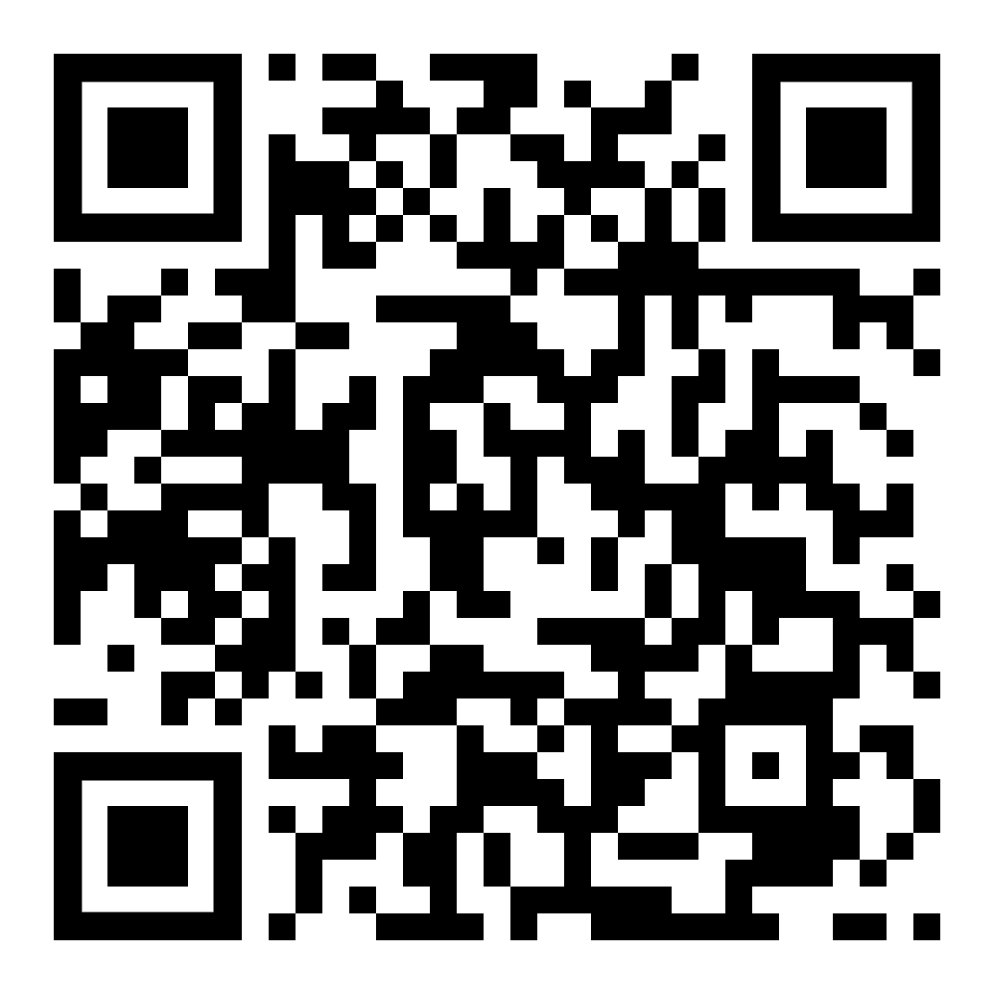 | diese Seite / bu sayfa  https://www.kleine-deutsch-hilfe.at/S12_TR.htm

Türkçe cümle nedir?
Hast Du eine e-Mail Adresse?
Bitte schreibe sie mir in einer SMS.
Dieser USB-Stick enthält mehrere Dateien.
Das sind Web–Dateien im HTML–Format.
Das sind Audio–Dateien im MP3–Format.
Lege einen neuen Ordner an.
Lege ein neues Verzeichnis an.
Kopiere den ganzen Inhalt
in dieses Verzeichnis.
Das überschreibt alle alten Dateien
und fügt neue hinzu.
Der Stick sollte read–only bleiben.
Das ist Absicht.
(zum Schutz vor Viren, Schadprogrammen)
Öffne den Web–Browser
und gib diese Adresse ein: http:// … …
Fehler bei der Eingabe
„Dieses Microsoft-Konto
ist nicht vorhanden.“ (rote Schrift)
--> falsch geschriebene e-Mail Adresse
--> Adresse neu eingeben
Ich brauche deine / eure Hilfe.
Kannst du mir helfen?
Wer kann mir helfen?
Wer kennt sich damit aus?
Der Computer startet nicht.
Der Computer arbeitet nicht weiter.
Er scheint im Kreis zu laufen.
Er reagiert nicht auf meine Eingabe.
Der Bildschirm bleibt dunkel.
Er zeigt nichts an.
Die Tastatur hat eine falsche Einstellung.
Ich brauche die Tastatur deutsch eingestellt,
„QWERTZ“ und mit Umlauten „ÄÖÜß“
Ich habe keine Verbindung mit dem Web.

Wie heißt der Satz auf Deutsch?
Bir e-posta adresiniz var mı?
Lütfen bana kısa mesajla yazın.
Bu USB çubuğu birkaç dosya içerir.
Bunlar HTML biçimindeki web dosyalarıdır.
Bunlar MP3 formatındaki ses dosyalarıdır.
Yeni bir klasör oluşturun.
Yeni bir dizin oluşturun.
Tüm içeriği kopyalayın
bu dizinde.
Bu, eski dosyaların üzerine yazacaktır
ve yenilerini ekler.
Çubuk salt okunur kalmalıdır.
Bu kasıtlı.
(virüslere, kötü amaçlı yazılımlara karşı korumak için)
Web tarayıcısını açın
ve şu adresi girin: http: //……
Veri hatası
"Bu Microsoft hesabı
mevcut değil. "(kırmızı yazı tipi)
--> yanlış yazılmış e-posta adresi
--> Adresi tekrar girin
Yardımınıza ihtiyaçım var.
Bana yardımcı olabilir misiniz?
Kim bana yardım edebilir?
Kim buna aşina?
Bilgisayar başlamıyor.
Bilgisayar çalışmayı durdurur.
Daireler içinde yürüyor gibi görünüyor.
Girişime cevap vermiyor.
Ekran karanlık kalıyor.
Hiçbir şey göstermiyor.
Klavyenin ayarı yanlış.
Almanca klavye setine ihtiyacım var,
"QWERTZ" ve çift noktalı "ÄÖÜß"
Web ile bağlantım yok.

